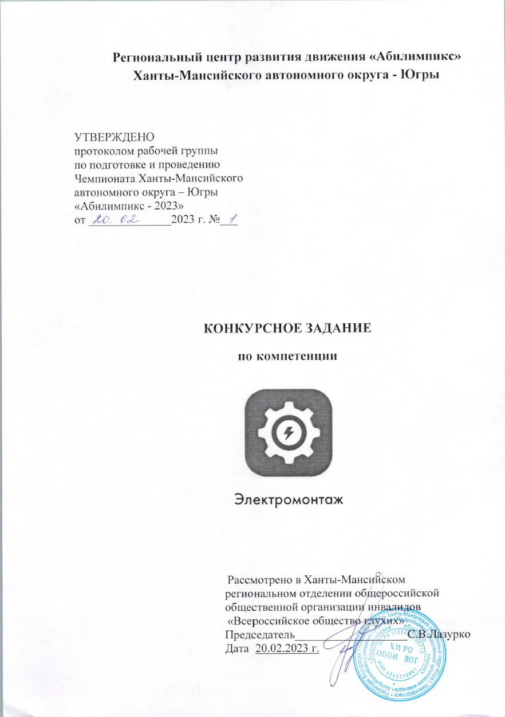

**Содержание**

1. Описание компетенции.

**1.1. Актуальность компетенции.**

Электромонтажник (электрик) работает в коммерческих, частных, многоквартирных зданиях, сельскохозяйственных и промышленных отраслях. Существует прямая взаимосвязь между характером и качеством требований к конечному продукту и оплатой заказчика. Поэтому электрику необходимо выполнять свою работу профессионально, чтобы удовлетворять требованиям заказчика и тем самым развивать свою деятельность. Электромонтажные работы тесно связаны со строительной отраслью.

Электрик в основном работает внутри помещений, включая большие и мелкие проекты домов и квартир заказчика. Электрик должен уметь планировать, проектировать системы электроснабжения, выбирать и устанавливать электрооборудование, сдавать в эксплуатацию электроустановки, проверять их, готовить отчетную документацию, выполнять техническое обслуживание, уметь находить неисправности и выполнять ремонт в электроустановках. Организация работы, самоорганизация, коммуникация и межличностное общение, умение решать проблемы, гибкость и глубокие знания своего дела – вот универсальные качества профессионального электрика.

Независимо от того, работает электрик один или в команде, он должен принимать на себя высокий уровень ответственности и независимости. Электрик должен работать в соответствии с действующими стандартами и с соблюдением всех правил охраны труда и техники безопасности и должен понимать, что любые ошибки могут быть необратимы, дорогостоящими и подвергать опасности окружающих.

Возрастающая мобильность людей во всем мире расширяет возможности талантливого электрика, однако необходимо понимать и уметь работать в различных культурных средах. В будущем разнообразие умений, связанных с электроустановками будет постоянно расширяться.

**1.2. Профессии, по которым участники смогут трудоустроиться после получения данной компетенции.**

Электромонтажник электрических сетей и электрооборудования отвечает за установку электромоторов, трансформаторов, прокладку наземных, подземных и воздушных линий, а также за создание систем различного назначения, в которых применяется электричество. В зависимости от профильных ориентиров выделяют множество направлений деятельности электромонтажника:

силовые сети и электрооборудование;

аккумуляторные батареи;

кабельные сети;

освещение и осветительные сети;

распределительные устройства и вторичные цепи;

электрические машины.

Электромонтажники могут быть схемщик, наладчиками, судовыми специалистами. Электромонтажник электрических сетей и электрооборудования занимается устройством монтируемого электрооборудования, что связано с применением крепежных конструкций, заземлением, подготовкой и прокладкой трубопроводов, кабелей и осветительных коробок для них, установкой и запуском трансформаторов и распределительных щитов и т. д.

Схемщик отвечает за создание электросхем изделий и их отдельных узлов, а также за вязку сложных систем по месту, по чертежам или по готовым образцам. Примерами работ схемщика могут стать блоки и станции управления и питания, спецщиты электродвижения, трубчатые нагнетатели для калориферных печей, магистральные электровозы в части создания шин главного трансформатора и наладки электроцепей и т.д. Специалистов-электромонтажников готовят и для выполнения процессов установки аппаратуры систем сигнализации, подключения источников электропитания (как основного, так и резервного), приборов блокировки.

**1.3. Ссылка на образовательный и/или профессиональный стандарт.**

ФГОС СПО по специальности 270843.04 Электромонтажник электрических сетей и электрооборудования 16.090 Производство электромонтажных работ в компетенции «Электромонтаж» конкурсного движения «Абилимпикс»

|  |  |  |
| --- | --- | --- |
| **Школьник** | **Студент** | **Специалист** |
| Профессиональный стандарт 16.090 Производство электромонтажных работ | ФГОС СПО по профессии 08.01.18 Электромонтажник электрических сетей и электрооборудования  Профессиональный стандарт 16.090 Производство электромонтажных работ | Государственный образовательный стандарт высшего профессионального образования направление подготовки дипломированного  специалиста 654500 Профессиональный стандарт 16.090 Производство электромонтажных работ |

**1.4. Требования к квалификации.**

|  |  |  |
| --- | --- | --- |
| **Школьники** | **Студенты** | **Специалисты** |
| Техническое обслуживание и текущий ремонт домовых электрических систем и оборудования для повышения их эксплуатационной надежности и безопасной эксплуатации | Техническое обслуживание и текущий ремонт домовых электрических систем и оборудования для повышения их эксплуатационной надежности и безопасной эксплуатации | Техническое обслуживание и текущий ремонт домовых электрических систем и оборудования для повышения их эксплуатационной надежности и безопасной эксплуатации |
| ПК 1.1. Выполнять работы по монтажу электропроводок всех видов (кроме проводок во взрывоопасных зонах).  **Монтаж распределительных устройств и вторичных цепей.**  ПК 3.1. Производить подготовительные работы. | ПК 1.1. Выполнять работы по монтажу электропроводок всех видов (кроме проводок во взрывоопасных зонах).  ПК 1.2. Устанавливать светильники всех видов, различные электроустановочные изделия и аппараты. | ПК 1.1. Выполнять работы по монтажу электропроводок всех видов (кроме проводок во взрывоопасных зонах).  ПК 1.2. Устанавливать светильники всех видов, различные электроустановочные изделия и аппараты. |
| ПК 3.2. Выполнять различные типы соединительных электропроводок.  ПК 3.4. Устанавливать и подключать приборы и аппараты вторичных цепей. | ПК 1.4. Производить ремонт осветительных сетей и оборудования.  **Монтаж кабельных сетей.**  ПК 2.1. Прокладывать кабельные линии различных видов.  ПК 2.2. Производить ремонт кабелей.  **Монтаж распределительных устройств и вторичных цепей.**  ПК 3.1. Производить подготовительные работы.  ПК 3.2. Выполнять различные типы соединительных электропроводок.  ПК 3.3. Устанавливать и подключать распределительные устройства.  ПК 3.4. Устанавливать и подключать приборы и аппараты вторичных цепей. | ПК 1.3. Контролировать качество выполненных работ.  ПК 1.4. Производить ремонт осветительных сетей и оборудования.  **Монтаж кабельных сетей.**  ПК 2.1. Прокладывать кабельные линии различных видов.  ПК 2.2. Производить ремонт кабелей.  ПК 2.3. Проверять качество выполненных работ.  **Монтаж распределительных устройств и вторичных цепей.**  ПК 3.1. Производить подготовительные работы.  ПК 3.2. Выполнять различные типы соединительных электропроводок.  ПК 3.3. Устанавливать и подключать распределительные устройства.  ПК 3.4. Устанавливать и подключать приборы и аппараты вторичных цепей.  ПК 3.5. Проверять качество и надежность монтажа распределительных устройств и вторичных цепей.  ПК 3.6. Производить ремонт распределительных устройств и вторичных цепей. |

1. **Конкурсное задание.**

**2.1. Краткое описание задания.**

**Школьники:** в ходе выполнения конкурсного задания необходимо собрать схему электроосветительной сети.

**Студенты:** в ходе выполнения конкурсного задания необходимо выполнить монтаж схемы управления лифтом, осуществить программирование системы.

**Специалисты:** в ходе выполнения конкурсного задания необходимо разработать и нарисовать схему управления и автоматики (графический редактор AUTOCAD) согласно тех. задания. Произвести замеры и заполнить протоколы.

2.2. Структура и подробное описание конкурсного задания.

|  |  |  |  |  |
| --- | --- | --- | --- | --- |
| **Наименование категории участника** | **Наименование и описание модуля** | **День** | **Время** | **Результат** |
| **Школьник**  **Суммарное (максимальное) время выполнение задания – не более 3 часов.**  **Рекомендованное время – 2.5 часа** | Модуль 1. Монтаж схемы электроосветительной сети. | Первый день | Не более 180 минут | Рабочая схема |
| **Студент**  **Суммарное (максимальное) время выполнение задания – не более 4 часов.**  **Рекомендованное время – 4 часа** | Модуль 1. Монтаж схемы управления лифтом. | Первый день | Не более 180 минут | Рабочая схема |
| Модуль 2. Программирование | Первый день | Не более 30 минут | Рабочая программа |
| **Специалист**  **Суммарное (максимальное) время выполнение задания – не более 2 часов.**  **Рекомендованное время – 1 часа** | Модуль 1. Электроизмерения. | Первый день | Не более 120 минут | Готовый отчет электролаборатории. |
| Модуль 2. Выполнение чертежа схемы | Первый день | Не более 120 минут | Чертёж схемы выполнен |

**2.3. Последовательность выполнения задания.**

**Школьники**

* + - В рамках задания участник:
      * готовит стенды к работе (вскрывает основные узлы: электрический щит, кабеленесущие системы, распаячные коробки, крышки аппаратуры);
      * подготавливает электропроводку: нарезает проводники в соответствии с необходимыми размерами и таблицей проводников, зачищает изоляцию, маркирует провода, обжимает наконечники;
      * проводит аккуратную разводку электрооборудования при помощи представленного инструмента;
      * проверяет работоспособность системы при помощи прозвонки
      * подключает представленное на макете оборудование.

**Студенты**

* + - В рамках задания участник:
      * готовит стенды к работе (вскрывает основные узлы: электрический щит, кабеленесущие системы, распаячные коробки, крышки аппаратуры);
      * подготавливает электропроводку: нарезает проводники в соответствии с необходимыми размерами и таблицей проводников, зачищает изоляцию, маркирует провода, обжимает наконечники;
      * проводит аккуратную разводку электрооборудования при помощи представленного инструмента;
      * проверяет работоспособность системы при помощи прозвонки
      * подключает представленный на макете электродвигатель.
      * запускает компьютер, запускает среду программирования, выполняет написание программы согласно заданию, проверяет программу, сохраняет программу.

**Специалисты**

* + - В рамках задания участник:
      * готовит стенды к работе (вскрывает основные узлы: электрический щит, кабеленесущие системы, распаячные коробки, крышки аппаратуры);
      * подготавливает прибор, нарезает проводники в соответствии с необходимыми размерами и таблицей проводников, зачищает изоляцию,
      * проводит замеры сопротивления изоляции, петли «фаза-ноль», сопротивление контура заземления, сопротивление между контактом шины и заземляющим проводником при помощи представленного инструмента;
      * проверяет работоспособность системы;
      * составляет отчет.
      * запускает компьютер, запускает графический редактор, выполняет чертёж схемы, сохраняет работу.

2.4. Внесение изменений в задание.

Тридцатипроцентным изменением считать пропорциональное внесение поправок в исходное задание, приняв его за 100% (разрешено изменять схему задания, добавлять устройства и аппараты, присутствующие в инфраструктурном листе). Запрещается вносить изменения, меняющие концепцию исходного задания и добавлять материал и оборудование, требующие дополнительных знаний, восполнение которых невозможно в рамках регламента конкурса, в то же время все интеллектуальное оборудование, использованное дополнительно должно быть с инструкцией по эксплуатации, прикрепленной как приложение к основному заданию. Увеличение количества расходных материалов не является изменением. Также возможна отмена одного из модулей задания.

2.5. Критерии оценки выполнения задания

Для подведения итогов конкурса оценки каждого конкурсанта за все работы суммируются. Каждый критерий будет иметь ряд аспектов.

Работа не оценивается в случае, когда:

* конкурсант использует в течение времени выполнения конкурсной работы мобильный телефон, планшет или другие средства связи и т.п.

Дисквалификация участника в случае:

* обсуждения конкурсантом, или лицами, действующими в интересах конкурсанта, итогов конкурса с членами жюри до момента награждения и т.п.

Объективные критерии школьники.

|  |  |
| --- | --- |
| **Критерии** | **Начисляемые баллы** |
| Здоровье и безопасность | **20** |
| Пуск и наладка оборудования | **50** |
| Монтаж | **30** |
| **Всего** | **100** |

Объективные критерии студенты.

|  |  |
| --- | --- |
| **Критерии** | **Начисляемые баллы** |
| Здоровье и безопасность | **10** |
| Пуск и наладка оборудования | **45** |
| Монтаж | **25** |
| Программирование | **20** |
| **Всего** | **100** |

Объективные критерии специалисты.

|  |  |
| --- | --- |
| **Критерии** | **Начисляемые баллы** |
| Здоровье и безопасность | **20** |
| Процесс работы | **50** |
| Составление технического отчета | **20** |
| Работа со схемами и графическими редакторами | **10** |
| **Всего** | **100** |

1. **Перечень используемого оборудования, инструментов и расходных материалов.**

**3.1. Школьники**

|  |  |  |  |  |
| --- | --- | --- | --- | --- |
| **ОБОРУДОВАНИЕ НА 1-ГО УЧАСТНИКА** | | | | |
| Оборудование, инструменты, ПО, мебель | | | | |
| № | Наименование | Ссылка на сайт с тех. характеристиками либо тех. характеристики оборудования | Ед. измере  ния | Кол- во |
| 1 | Автоматический выключатель | [https://www.legrand2.ru/shop_407263_legrand.ht](https://www.legrand2.ru/shop_407263_legrand.html) [ml](https://www.legrand2.ru/shop_407263_legrand.html) | шт. | 4 |
| 2 | Розетка одноместная | https://[www.sdvor.com/moscow/product/rozetk](http://www.sdvor.com/moscow/product/rozetk)a-odinarnaja-naruzhnaja-sz-shtorkami-kryshkoj-belaja-16a-quteo-legrand-67281/?utm_source=YandexMarket&utm_medium=cpc&utm_term=67281&utm_campaign=YandexMarket moscow&frommarket=&ymcli d=374549969870239702400005 | шт. | 1 |
| 3 | Выключатель 2-кл. | [http://www.amperkin.ru/product/782202/?r1=yandext&r](http://www.amperkin.ru/product/782202/?r1=yandext&amp;r)  2=&_openstat=bWFya2V0LnlhbmRleC5ydTtMZWdyY W5kIFF1dGVvINCR0LXQuyDQktGL0LrQu9GO0YfQ sNGC0LXQu9GMIDIt0LrQu9Cw0LLQuNGI0L3Ri9C5  IDEw0JAgKDc4MjIwMik7eTIzeUxjaWt6bGZHeHJaN mhTTjVCZzs&ymclid=374551102697284558200002 | шт. | 1 |
| 4 | Переключатель 1-кл. | https://www-legrand.ru/etika/672209/ | шт. | 2 |
| 5 | Патрон Е-27 | <https://www.etm.ru/cat/nn/9589794/> | шт. | 4 |
| 6 | Лампа 10Вт Е-27 | <https://www.etm.ru/cat/nn/6492435/> | шт. | 4 |
| 7 | Кабельный канал РКК 16*25мм | <https://rs24.ru/product/30750> | м | 1.5 |
| 8 | Коробка распределительная | <https://www.electro-mpo.ru/catalog/korobki_salniki_patrubki_kabelnye_vvody/k16_korobki_raspaechnye_o_p_plastik_keramika_ip20_/k1642-korobka-tuso-67040m-raspaechnaya-plastikovaya/> | шт. | 2 |
| 9 | Бокс навесной | <https://www.electro-mpo.ru/catalog/shkafy_boksy_aksessuary/e40_boksy_navesnye_belye_ip40_schneider_famatel/e4048_boks_ez9e212s2sru_easy9_navesnoy_24_modulya_/> | шт. | 1 |
| 10 | Провод ПуГВ(ПВ3) 1х1,5 мм2 | <http://www.elektro-portal.com/product/show/17215> | м | 30 |
| 11 | Маркер | <https://www.electro-mpo.ru/catalog/markirovka/m29_birki_i_khomuty_markirovochnye_fortisfleks_leg/m2980_marker_rk_2_simvol_a_zheltyy_partex/> | шт. | 50 |
| 12 | Наконечник | <https://www.electro-mpo.ru/catalog/nakonechniki_gilzy/g39_nakonechniki_mednye_vtulochnye_izolirovannye_n/g3933_nakonechnik_nshvi_1_5_12_mednyy_1_5mm2_vtulo/> | шт. | 200 |
| 13 | Автоматический выключатель | <https://www.legrand2.ru/shop_407278_legrand.html> | шт. | 1 |
| 14 | Набор инструментов | <https://www.electro-mpo.ru/catalog/otvertki_klyuchi_nabory_instrumentov_yashchiki_i_s/i30_nabory_instrumentov/i3006-nabor-v83411-vde-premium-instrumenty-11sht-d/> | шт. | 1 |
| 15 | Стол |  | шт. | 1 |
| **РАСХОДНЫЕ МАТЕРИАЛЫ, ОБОРУДОВАНИЕ И ИНСТРУМЕНТЫ, КОТОРЫЕ УЧАСТНИКИ ДОЛЖНЫ ИМЕТЬ ПРИ СЕБЕ** | | | | |
| - | - | - | - | - |
| **РАСХОДНЫЕ МАТЕРИАЛЫ И ОБОРУДОВАНИЕ, ЗАПРЕЩЕННЫЕ НА ПЛОЩАДКЕ** | | | | |
| 1 | Мобильный телефон | На усмотрение организаторов |  | любое |
| 2 | Планшет | На усмотрение организаторов |  | любое |
| 3 | Средства связи | На усмотрение организаторов |  | любое |
| 4 | Источники информации | На усмотрение организаторов |  | любое |
| **ДОПОЛНИТЕЛЬНОЕ ОБОРУДОВАНИЕ, ИНСТРУМЕНТЫ КОТОРОЕ МОЖЕТ ПРИВЕСТИ С СОБОЙ УЧАСТНИК** | | | | |
| № | Наименование | Ссылка на сайт с тех. характеристиками либо тех. характеристики оборудования | Ед. измере ния | Кол  -во |
| - | - | - | - | - |
| **НА 1-ГО ЭКСПЕРТА (КОНКУРСНАЯ ПЛОЩАДКА)** | | | | |
| Перечень оборудования и мебель | | | | |
| № | Наименование | Ссылка на сайт с тех. характеристиками либо тех. характеристики оборудования | Ед.  измере ния | Кол  -во |
| 1 | Офисный стол СТ-3 120/60/75,4 см | <https://meb-biz.ru/catalog/product/Stol_ofisnyy_120_60_75_4/> | шт. | 1 |
| 2 | Стул | <https://meb-biz.ru/catalog/product/chair_from_cloth_grey_tc_2/> | шт. | 1 |
| 3 | Вода бутылированная |  | шт. | 1 |
| **ОБЩАЯ ИНФРАСТРУКТУРА КОНКУРСНОЙ ПЛОЩАДКИ** | | | | |
| Перечень оборудование, инструментов, средств индивидуальной защиты и т.п. | | | | |
| № | Наименование | Ссылка на сайт с тех. характеристиками либо тех. характеристики оборудования | Ед.  измере ния | Кол  -во |
| 1 | Огнетушитель углекислотный  ОУ-1 | <https://www.tinko.ru/catalog/product/023002/> |  |  |
| 2 | Набор первой медицинской  помощи | <https://abakan.tiu.ru/p384530415-aptechka-pervoj-pomoschi.html> | шт. | 1 |
| 3 | Стул | <https://meb-biz.ru/catalog/product/chair_from_cloth_grey_tc_2/> | шт. | 10 |
| 4 | Розетка 220В |  | шт. | 3 |
| 5 | Сетевой фильтр Pilot GL 15m |  | шт. | 1 |
| **ПЕРЕЧЕНЬ ОБОРУДОВАНИЕ ДЛЯ ЭКСПЕРТОВ** | | | | |
| Перечень оборудования, мебель, канцелярия и т.п. | | | | |
| № | Наименование | Ссылка на сайт с тех. Характеристиками, либо тех. характеристики оборудования | Ед. измере ния | Кол  -во |
| 1 | Ноутбук ASUS N750JK | <https://www.kns.ru/product/noutbuk-asus-n750jk-90nb04n1-m00170/> | шт. | 2 |
| 2 | МФУ Xerox  WorkCentre 5021 | <https://market.yandex.ru/product--mfu-xerox-workcentre-5021/8490480> | шт. | 1 |
| 2 | Бумага Снегурочка (А4, 80 г/кв.м, белизна  146% CIE, 500 листов) | <http://www.komus.ru/product/17623/> | уп. | 3 |
| 3 | Набор шариковых ручек, 3 цвета | <https://my-shop.ru/shop/product/1693976.html> | шт. | 3 |
| 4 | Стаканы 0,2л одноразовые (100шт) | <http://akwaservis.ru/goods/Stakany-0-2l-odnorazovye?mod_id=69077263> | уп. | 1 |
| 5 | Вода бутылированная |  | уп. | 2 |
| 6 | Сетевой фильтр Pilot  GL 3m | <http://www.e-katalog.ru/PILOT-GL-3M.htm> | шт. | 2 |
| 7 | Степлер KW-TRIO  5103pink, ручной | [http://www.citilink.ru/catalog/furniture/office_supplies/stapl](http://www.citilink.ru/catalog/furniture/office_supplies/staplers/)  [ers/](http://www.citilink.ru/catalog/furniture/office_supplies/staplers/) | шт. | 5 |
| 8 | Часы настенные | <https://inrium.ru/clock/300-karlsson-vintage-grey.html> | шт. | 1 |
| **КОМНАТА УЧАСТНИКОВ** | | | | |
| Перечень оборудования, мебель, канцелярия и т.п. | | | | |
| № | Наименование | Ссылка на сайт с тех. характеристиками либо тех. характеристики оборудования | Ед.  измере ния | Кол  -во |
| 1 | Часы настенные | <https://inrium.ru/clock/300-karlsson-vintage-grey.html> | шт. | 1 |
| 2 | Набор шариковых  ручек, 3 цвета | <https://my-shop.ru/shop/product/1693976.html> | шт. | 1 |
| 3 | Бумага Снегурочка (А4, 80 г/кв.м, белизна  146% CIE, 500 листов) | <http://www.komus.ru/product/17623/> | уп. | 1 |
| 4 | Стаканы 0,2л одноразовые (100шт) | <http://akwaservis.ru/goods/Stakany-0-2l-odnorazovye?mod_id=69077263> | уп. | 1 |
| 5 | Вода бутылированная |  | шт. | 5 |
| 6 | Офисный стол СТ-3 120/60/75,4 см | <https://meb-biz.ru/catalog/product/Stol_ofisnyy_120_60_75_4/> | шт. | 2 |
| 7 | Стул | <https://meb-biz.ru/catalog/product/chair_from_cloth_grey_tc_2/> | шт. | 5 |
| 8 | Контейнер для мусора  10 литров | <http://korzin.net/kupit-konteyner-dlya-musora-90-l..html> | шт. | 20 |
| **ДОПОЛНИТЕЛЬНЫЕ ТРЕБОВАНИЯ/КОММЕНТАРИИ** | | | | |
| Количество точек питания и их характеристики | | | | |
| № | Наименование | Тех. характеристики | Ед.  измере ния | Кол  -во |
| 1 | Кулер для воды |  | шт. | 2 |
| 2 | Электрический чайник  в комнате участников |  | шт. | 1 |

**3.2. Студенты**

|  |  |  |  |  |
| --- | --- | --- | --- | --- |
| **ОБОРУДОВАНИЕ НА 1-ГО УЧАСТНИКА** | | | | |
| Оборудование, инструменты, ПО, мебель | | | | |
| № | Наименование | Ссылка на сайт с тех. характеристиками либо тех. характеристики оборудования | Ед. измере  ния | Кол- во |
| 1 | Выключатель автоматический трехполюсный 16А C ВА47-29 4.5кА | <https://www.etm.ru/cat/nn/9532844/> | шт. | 1 |
| 2 | Выключатель автоматический однополюсный 6А C ВА47-29 4.5кА | <https://www.etm.ru/cat/nn/9532885/> | шт. | 1 |
| 3 | Разъем силовой (вилка) ССИ-515 | <https://www.etm.ru/cat/nn/2418322/> | шт. | 1 |
| 4 | Разъем силовой (розетка) ССИ-114 | <https://www.etm.ru/cat/nn/6905759/> | шт. | 1 |
| 5 | Кабель ПВС 5х2.5 мм2 | <https://www.etm.ru/cat/nn/4104918/> | м | 4 |
| 6 | Кабель ПВС 4х2.5 мм2 | <https://www.etm.ru/cat/nn/6674602/> | м | 2 |
| 7 | Контактор КМИ-10910 | <https://www.etm.ru/cat/nn/9732818> | шт. | 2 |
| 8 | Приставка ПКИ-22 | <https://www.etm.ru/cat/nn/9737812/> | шт. | 2 |
| 9 | Пускатель ПРК32-0,63 0,4-0,63А | <https://www.etm.ru/cat/nn/9802775> | шт. | 1 |
| 10 | Этажный переключатель ЭП-1140 У3 | <https://liftformat.ru/magazin/product/pereklyuchatel-etazhnyy-ep-11-40> | шт. | 2 |
| 11 | Кнопка красная с фиксацией «Гриб» AE-22 NO-NC | <https://www.etm.ru/cat/nn/9741933/> | шт. | 1 |
| 12 | Кнопка управления (зелёная) ABLFS-22 NO-NC | <https://www.etm.ru/cat/nn/9693625/> | шт. | 4 |
| 13 | Сигнальная лампа (зелёная) AD22DS LED | <https://www.etm.ru/cat/nn/9693581/> | шт. | 2 |
| 14 | Сигнальная лампа (оранжевая) AD22DS LED | <https://www.etm.ru/cat/nn/9693583> | шт. | 1 |
| 15 | Корпус для кнопок КП101 | <https://www.etm.ru/cat/nn/9693490/> | шт. | 1 |
| 16 | Корпус для кнопок КП102 | <https://www.etm.ru/cat/nn/9693492> |  | 2 |
| 17 | Корпус для кнопок КП103 | <https://www.etm.ru/cat/nn/9693493/> | шт. | 1 |
| 18 | Провод ПуГВ 1х1,0 мм2 белый | <https://www.electro-mpo.ru/catalog/provod_i_kabel/p01_pugv_pugvng_a_ls_provod_mednyy_ustanovochnyy_g/p0110_provod_pugv_1kh1_0_kv_mm_belyy_gost_elektrok/> | м | 40 |
| 19 | Провод ПуГВ 1х1,0 мм2 голубой (синий) | <https://www.electro-mpo.ru/catalog/provod_i_kabel/p01_pugv_pugvng_a_ls_provod_mednyy_ustanovochnyy_g/p0113_provod_pugv_1kh1_0_kv_mm_goluboy_gost_elektr/> | м | 10 |
| 20 | Наконечник НШВИ E1012 1,0-12 медный 1,0 мм2 втулочный изолированный на 1 провод | <https://www.electro-mpo.ru/catalog/nakonechniki_gilzy/g25_nakonechniki_mednye_vtulochnye_izolirovannye_i/g2521-nakonechnik-e1012-1-0-12-mednyy-1-0mm2-vtulo/> | шт. | 100 |
| 21 | Наконечник НШВИ E2512 2,5-12 медный 1,0 мм2 втулочный изолированный на 1 провод | <https://www.electro-mpo.ru/catalog/nakonechniki_gilzy/g25_nakonechniki_mednye_vtulochnye_izolirovannye_i/g2525-nakonechnik-e2512-2-5-12-mednyy-2-5mm2-vtulo/> | шт. | 40 |
| 22 | Контактор КМ20-20 2НО | <https://www.etm.ru/cat/nn/7780809> | шт. | 2 |
| 23 | Выключатель путевой ВП-16Г23Б-231-55 с самовозвратом | <https://shop220.ru/sq0732-0015-vyklyuchatel-putevoy-vp-16g23b-231-55u23-s-samovozvratom-16a-660v-ip55-tdm.htm> | шт. | 1 |
| 24 | Шина нулевая кросс-модуль 2х7 | <https://www.etm.ru/cat/nn/7661333> | шт. | 1 |
| 25 | Кабель-канал перфорированный 40х40 | <https://www.etm.ru/cat/nn/3942953> | м | 2 |
| 26 | Набор инструментов | <https://www.electro-mpo.ru/catalog/otvertki_klyuchi_nabory_instrumentov_yashchiki_i_s/i30_nabory_instrumentov/i3006-nabor-v83411-vde-premium-instrumenty-11sht-d/> | шт. | 1 |
| 27 | Ноутбук Lenovo IdeaPad L340-17IRH | <https://www.citilink.ru/product/noutbuk-lenovo-ideapad-l340-17irh-i5-9300hf-16gb-ssd256gb-gtx-1650-4gb-1216444/> | шт. | 1 |
| 28 | Стол |  | шт. | 1 |
| **РАСХОДНЫЕ МАТЕРИАЛЫ, ОБОРУДОВАНИЕ И ИНСТРУМЕНТЫ, КОТОРЫЕ УЧАСТНИКИ ДОЛЖНЫ ИМЕТЬ ПРИ СЕБЕ** | | | | |
| - | - | - | - | - |
| **РАСХОДНЫЕ МАТЕРИАЛЫ И ОБОРУДОВАНИЕ, ЗАПРЕЩЕННЫЕ НА ПЛОЩАДКЕ** | | | | |
| 1 | Мобильный телефон | На усмотрение организаторов |  | любое |
| 2 | Планшет | На усмотрение организаторов |  | любое |
| 3 | Средства связи | На усмотрение организаторов |  | любое |
| 4 | Источники информации | На усмотрение организаторов |  | любое |
| **ДОПОЛНИТЕЛЬНОЕ ОБОРУДОВАНИЕ, ИНСТРУМЕНТЫ КОТОРОЕ МОЖЕТ ПРИВЕСТИ С СОБОЙ УЧАСТНИК** | | | | |
| № | Наименование | Ссылка на сайт с тех. характеристиками либо тех. характеристики оборудования | Ед. измере ния | Кол  -во |
| - | - | - | - | - |
| **НА 1-ГО ЭКСПЕРТА (КОНКУРСНАЯ ПЛОЩАДКА)** | | | | |
| Перечень оборудования и мебель | | | | |
| № | Наименование | Ссылка на сайт с тех. характеристиками либо тех. характеристики оборудования | Ед.  измере ния | Кол  -во |
| 1 | Офисный стол СТ-3 120/60/75,4 см | <https://meb-biz.ru/catalog/product/Stol_ofisnyy_120_60_75_4/> | шт. | 1 |
| 2 | Стул | <https://meb-biz.ru/catalog/product/chair_from_cloth_grey_tc_2/> | шт. | 1 |
| 3 | Вода бутылированная |  | шт. | 1 |
| **ОБЩАЯ ИНФРАСТРУКТУРА КОНКУРСНОЙ ПЛОЩАДКИ** | | | | |
| Перечень оборудование, инструментов, средств индивидуальной защиты и т.п. | | | | |
| № | Наименование | Ссылка на сайт с тех. характеристиками либо тех. характеристики оборудования | Ед.  измере ния | Кол  -во |
| 1 | Огнетушитель углекислотный  ОУ-1 | <https://www.tinko.ru/catalog/product/023002/> |  |  |
| 2 | Набор первой медицинской  помощи | <https://abakan.tiu.ru/p384530415-aptechka-pervoj-pomoschi.html> | шт. | 1 |
| 3 | Стул | <https://meb-biz.ru/catalog/product/chair_from_cloth_grey_tc_2/> | шт. | 10 |
| 4 | Розетка 220В |  | шт. | 3 |
| 5 | Сетевой фильтр Pilot GL 15m |  | шт. | 1 |
| **ПЕРЕЧЕНЬ ОБОРУДОВАНИЕ ДЛЯ ЭКСПЕРТОВ** | | | | |
| Перечень оборудования, мебель, канцелярия и т.п. | | | | |
| № | Наименование | Ссылка на сайт с тех. Характеристиками, либо тех. характеристики оборудования | Ед. измере ния | Кол  -во |
| 1 | Ноутбук ASUS N750JK | <https://www.kns.ru/product/noutbuk-asus-n750jk-90nb04n1-m00170/> | шт. | 2 |
| 2 | МФУ Xerox  WorkCentre 5021 | <https://market.yandex.ru/product--mfu-xerox-workcentre-5021/8490480> | шт. | 1 |
| 2 | Бумага Снегурочка (А4, 80 г/кв.м, белизна  146% CIE, 500 листов) | <http://www.komus.ru/product/17623/> | уп. | 3 |
| 3 | Набор шариковых ручек, 3 цвета | <https://my-shop.ru/shop/product/1693976.html> | шт. | 3 |
| 4 | Стаканы 0,2л одноразовые (100шт) | <http://akwaservis.ru/goods/Stakany-0-2l-odnorazovye?mod_id=69077263> | уп. | 1 |
| 5 | Вода бутылированная |  | уп. | 2 |
| 6 | Сетевой фильтр Pilot  GL 3m | <http://www.e-katalog.ru/PILOT-GL-3M.htm> | шт. | 2 |
| 7 | Степлер KW-TRIO  5103pink, ручной | [http://www.citilink.ru/catalog/furniture/office_supplies/stapl](http://www.citilink.ru/catalog/furniture/office_supplies/staplers/)  [ers/](http://www.citilink.ru/catalog/furniture/office_supplies/staplers/) | шт. | 5 |
| 8 | Часы настенные | <https://inrium.ru/clock/300-karlsson-vintage-grey.html> | шт. | 1 |
| **КОМНАТА УЧАСТНИКОВ** | | | | |
| Перечень оборудования, мебель, канцелярия и т.п. | | | | |
| № | Наименование | Ссылка на сайт с тех. характеристиками либо тех. характеристики оборудования | Ед.  измере ния | Кол  -во |
| 1 | Часы настенные | <https://inrium.ru/clock/300-karlsson-vintage-grey.html> | шт. | 1 |
| 2 | Набор шариковых  ручек, 3 цвета | <https://my-shop.ru/shop/product/1693976.html> | шт. | 1 |
| 3 | Бумага Снегурочка (А4, 80 г/кв.м, белизна  146% CIE, 500 листов) | <http://www.komus.ru/product/17623/> | уп. | 1 |
| 4 | Стаканы 0,2л одноразовые (100шт) | <http://akwaservis.ru/goods/Stakany-0-2l-odnorazovye?mod_id=69077263> | уп. | 1 |
| 5 | Вода бутылированная |  | шт. | 5 |
| 6 | Офисный стол СТ-3 120/60/75,4 см | <https://meb-biz.ru/catalog/product/Stol_ofisnyy_120_60_75_4/> | шт. | 2 |
| 7 | Стул | <https://meb-biz.ru/catalog/product/chair_from_cloth_grey_tc_2/> | шт. | 5 |
| 8 | Контейнер для мусора  10 литров | <http://korzin.net/kupit-konteyner-dlya-musora-90-l..html> | шт. | 20 |
| **ДОПОЛНИТЕЛЬНЫЕ ТРЕБОВАНИЯ/КОММЕНТАРИИ** | | | | |
| Количество точек питания и их характеристики | | | | |
| № | Наименование | Тех. характеристики | Ед.  измере ния | Кол  -во |
| 1 | Кулер для воды |  | шт. | 2 |
| 2 | Электрический чайник  в комнате участников |  | шт. | 1 |

**3.3. Специалисты**

|  |  |  |  |  |
| --- | --- | --- | --- | --- |
| **ОБОРУДОВАНИЕ НА 1-ГО УЧАСТНИКА** | | | | |
| Оборудование, инструменты, ПО, мебель | | | | |
| № | Наименование | Ссылка на сайт с тех. характеристиками либо тех. характеристики оборудования | Ед. измере  ния | Кол- во |
| 1 | Измеритель параметров электробезопасности электроустановок MPI-525 | <http://www.sonel.ru/ru/products/multimeter/detail.php?id4=243> | шт. | 1 |
| 2 | Тепловизор testo 868 | <https://www.testo.ru/ru-RU/tieplovizor-testo-868/p/0560-8681> | шт. | 1 |
| 3 | Измеритель параметров электроизоляции MIC-5005 | <https://www.electronpribor.ru/catalog/7/mic-5005.htm> | шт. | 1 |
| 4 | Термогигрометр ИВТМ-7 | <https://www.eksis.ru/catalog/portativnye-termogigrometry-ivtm-7/product3249.php> | шт. | 1 |
| 5 | Набор инструментов | <https://www.electro-mpo.ru/catalog/otvertki_klyuchi_nabory_instrumentov_yashchiki_i_s/i30_nabory_instrumentov/i3006-nabor-v83411-vde-premium-instrumenty-11sht-d/> | шт. | 1 |
| 6 | Ноутбук Lenovo IdeaPad L340-17IRH | <https://www.citilink.ru/product/noutbuk-lenovo-ideapad-l340-17irh-i5-9300hf-16gb-ssd256gb-gtx-1650-4gb-1216444/> | шт. | 1 |
| 7 | ПО Autodesk AutoCAD Electrical | <https://www.autodesk.ru/products/autocad/included-toolsets/autocad-electrical> | шт. | 1 |
| 8 | Стол |  | шт. | 1 |
| **РАСХОДНЫЕ МАТЕРИАЛЫ, ОБОРУДОВАНИЕ И ИНСТРУМЕНТЫ, КОТОРЫЕ УЧАСТНИКИ ДОЛЖНЫ ИМЕТЬ ПРИ СЕБЕ** | | | | |
| - | - | - | - | - |
| **РАСХОДНЫЕ МАТЕРИАЛЫ И ОБОРУДОВАНИЕ, ЗАПРЕЩЕННЫЕ НА ПЛОЩАДКЕ** | | | | |
| 1 | Мобильный телефон | На усмотрение организаторов |  | любое |
| 2 | Планшет | На усмотрение организаторов |  | любое |
| 3 | Средства связи | На усмотрение организаторов |  | любое |
| 4 | Источники информации | На усмотрение организаторов |  | любое |
| **ДОПОЛНИТЕЛЬНОЕ ОБОРУДОВАНИЕ, ИНСТРУМЕНТЫ КОТОРОЕ МОЖЕТ ПРИВЕСТИ С СОБОЙ УЧАСТНИК** | | | | |
| № | Наименование | Ссылка на сайт с тех. характеристиками либо тех. характеристики оборудования | Ед. измере ния | Кол  -во |
| - | - | - | - | - |
| **НА 1-ГО ЭКСПЕРТА (КОНКУРСНАЯ ПЛОЩАДКА)** | | | | |
| Перечень оборудования и мебель | | | | |
| № | Наименование | Ссылка на сайт с тех. характеристиками либо тех. характеристики оборудования | Ед.  измере ния | Кол  -во |
| 1 | Офисный стол СТ-3 120/60/75,4 см | <https://meb-biz.ru/catalog/product/Stol_ofisnyy_120_60_75_4/> | шт. | 1 |
| 2 | Стул | <https://meb-biz.ru/catalog/product/chair_from_cloth_grey_tc_2/> | шт. | 1 |
| 3 | Вода бутылированная |  | шт. | 1 |
| **ОБЩАЯ ИНФРАСТРУКТУРА КОНКУРСНОЙ ПЛОЩАДКИ** | | | | |
| Перечень оборудование, инструментов, средств индивидуальной защиты и т.п. | | | | |
| № | Наименование | Ссылка на сайт с тех. характеристиками либо тех. характеристики оборудования | Ед.  измере ния | Кол  -во |
| 1 | Огнетушитель углекислотный  ОУ-1 | <https://www.tinko.ru/catalog/product/023002/> |  |  |
| 2 | Набор первой медицинской  помощи | <https://abakan.tiu.ru/p384530415-aptechka-pervoj-pomoschi.html> | шт. | 1 |
| 3 | Стул | <https://meb-biz.ru/catalog/product/chair_from_cloth_grey_tc_2/> | шт. | 10 |
| 4 | Розетка 220В |  | шт. | 3 |
| 5 | Сетевой фильтр Pilot GL 15m |  | шт. | 1 |
| **ПЕРЕЧЕНЬ ОБОРУДОВАНИЕ ДЛЯ ЭКСПЕРТОВ** | | | | |
| Перечень оборудования, мебель, канцелярия и т.п. | | | | |
| № | Наименование | Ссылка на сайт с тех. Характеристиками, либо тех. характеристики оборудования | Ед. измере ния | Кол  -во |
| 1 | Ноутбук ASUS N750JK | <https://www.kns.ru/product/noutbuk-asus-n750jk-90nb04n1-m00170/> | шт. | 2 |
| 2 | МФУ Xerox  WorkCentre 5021 | <https://market.yandex.ru/product--mfu-xerox-workcentre-5021/8490480> | шт. | 1 |
| 2 | Бумага Снегурочка (А4, 80 г/кв.м, белизна  146% CIE, 500 листов) | <http://www.komus.ru/product/17623/> | уп. | 3 |
| 3 | Набор шариковых ручек, 3 цвета | <https://my-shop.ru/shop/product/1693976.html> | шт. | 3 |
| 4 | Стаканы 0,2л одноразовые (100шт) | <http://akwaservis.ru/goods/Stakany-0-2l-odnorazovye?mod_id=69077263> | уп. | 1 |
| 5 | Вода бутылированная |  | уп. | 2 |
| 6 | Сетевой фильтр Pilot  GL 3m | <http://www.e-katalog.ru/PILOT-GL-3M.htm> | шт. | 2 |
| 7 | Степлер KW-TRIO  5103pink, ручной | [http://www.citilink.ru/catalog/furniture/office_supplies/stapl](http://www.citilink.ru/catalog/furniture/office_supplies/staplers/)  [ers/](http://www.citilink.ru/catalog/furniture/office_supplies/staplers/) | шт. | 5 |
| 8 | Часы настенные | <https://inrium.ru/clock/300-karlsson-vintage-grey.html> | шт. | 1 |
| **КОМНАТА УЧАСТНИКОВ** | | | | |
| Перечень оборудования, мебель, канцелярия и т.п. | | | | |
| № | Наименование | Ссылка на сайт с тех. характеристиками либо тех. характеристики оборудования | Ед.  измере ния | Кол  -во |
| 1 | Часы настенные | <https://inrium.ru/clock/300-karlsson-vintage-grey.html> | шт. | 1 |
| 2 | Набор шариковых  ручек, 3 цвета | <https://my-shop.ru/shop/product/1693976.html> | шт. | 1 |
| 3 | Бумага Снегурочка (А4, 80 г/кв.м, белизна  146% CIE, 500 листов) | <http://www.komus.ru/product/17623/> | уп. | 1 |
| 4 | Стаканы 0,2л одноразовые (100шт) | <http://akwaservis.ru/goods/Stakany-0-2l-odnorazovye?mod_id=69077263> | уп. | 1 |
| 5 | Вода бутылированная |  | шт. | 5 |
| 6 | Офисный стол СТ-3 120/60/75,4 см | <https://meb-biz.ru/catalog/product/Stol_ofisnyy_120_60_75_4/> | шт. | 2 |
| 7 | Стул | <https://meb-biz.ru/catalog/product/chair_from_cloth_grey_tc_2/> | шт. | 5 |
| 8 | Контейнер для мусора  10 литров | <http://korzin.net/kupit-konteyner-dlya-musora-90-l..html> | шт. | 20 |
| **ДОПОЛНИТЕЛЬНЫЕ ТРЕБОВАНИЯ/КОММЕНТАРИИ** | | | | |
| Количество точек питания и их характеристики | | | | |
| № | Наименование | Тех. характеристики | Ед.  измере ния | Кол  -во |
| 1 | Кулер для воды |  | шт. | 2 |
| 2 | Электрический чайник  в комнате участников |  | шт. | 1 |

1. **Схемы оснащения рабочих мест с учетом основных нозологий.**

**4.1. Минимальные требования к оснащению рабочих мест с учетом основных нозологий.**

|  |  |  |  |
| --- | --- | --- | --- |
|  | **Площадь, м2** | **Ширина прохода между рабочими местами,**  **м** | **Специализированное оборудование, количество.\*** |
| **Рабочее место участника с нарушением слуха** | **Не менее 3 м2** | **Не менее 2 м** | Сурдопереводчик – 5 чел.  Радиомикрофон «Сонет-РСМ» РМ-3-1 (или эквивалент) – 2 комплекта коллективного или индивидуального использования предназначен для реабилитации лиц с нарушенными функциями слуха и речи, а также для улучшения восприятия речи в обстановке, где расстояние и уровень фонового шума делают затруднительным общение между собеседниками.  Устройство предназначено для использования в аудиториях, классах, спортивных залах, в театрах, на экскурсиях и других местах профессиональной деятельности и отдыха. При индивидуальной работе устройство может быть использовано как сурдологопедический тренажер.  В состав устройства должны входить: передатчик с микрофоном; приёмники с заушными индукторами и индукционными петлями, кейс с зарядным устройством;  дополнительные аксессуары.  Передатчик передаёт речь или другой аудиосигнал, который принимается приёмником, усиливается, и направляется непосредственно в ухо слушателя с помощью головных телефонов или преобразуется в электромагнитный сигнал при помощи индуктора заушного или индукционной петли и улавливается слуховым аппаратом слушателя.  Кейс с зарядным устройством предназначен для зарядки передатчика и приёмников, а также служит местом их хранения и средством для переноски.  **Технические характеристики:**  Радиус действия устройства в условиях прямой видимости не менее 30 м и не более 80 м.  Рабочие полосы частот устройства – 863,125-864,875 МГц. Частотный диапазон (по уровню ±6 дБ) не уже – 100÷ 6000 Гц. Питание приёмников и передатчиков должно осуществляться от одного литий-ионного (Li-Ion) аккумулятора LIR14500 .  Напряжение питания приемников - не более 3,7 В. Напряжение питания передатчиков - не более 3,7 В. Питание зарядного устройства от сети переменного тока напряжением 220 В, 50 Гц.  Ток потребления приёмника - не более 80 мА. Ток потребления передатчика - не более 70 мА.  Время работы при полностью заряженных аккумуляторах для передатчика и приемника – не менее 8-ми часов.  Время полной зарядки аккумулятора приёмника, передатчика - не более 3-х часов.  Габаритные размеры приёмника, передатчика – не более 59х72х24 мм.  Вес приёмника, передатчика с аккумулятором – 70 г. Габаритные размеры зарядного устройства – не более 320Х158Х245 мм.  Вес зарядного устройства с аксессуарами в полной комплектации (3 приёмников и один передатчик) – не более 5 кг.  Эксплуатация в диапазоне температур от 0°С до + 40°С. Комплектация:   * 1. Кейс с зарядным устройством – 1шт   2. Приёмник – не менее 3шт   3. Передатчик – не менее 1шт   4. Заушный индуктор – не менее 3шт   5. Микрофон - 1шт  1. Шнурок – 1шт 2. Индукционная петля – не менее 3шт 3. Руководство по эксплуатации на русском языке – 1шт |
| **Рабочее место участника с нарушением зрения** | **Не менее 3 м2** | **Не менее 2 м** | Тифлосурдопереводчик – 5 чел. Видеоувеличитель Compact Mini (Компакт Мини)  <https://www.elitagroup.ru/pages/prod-compact.php> Ультратонкий Compact mini является самым маленьким видеоувеличителем в линейке изделий компании Optelec. Compact mini прост в обращении, но при этом высокоэффективен в использовании по сравнению с традиционными оптическими лупами. Данный увеличитель станет поистине незаменимым помощником в повседневной жизни для людей с нарушенным зрением. С его помощью Вы можете просматривать ценники, газеты, журналы или меню в любимом ресторане. Compact mini совмещает в себе современный дизайн и удобство в управлении.  **В комплект устройства входит**   * видеоувеличитель Compact mini со встроенным, заряжаемым аккумулятором; * ремешок на запястье руки; * чехол; * кабель питания с блоком питания и 4 типами вилок (EU, UK, US и AUS); * руководство пользователя.   **Функциональные характеристики устройства**   * 3 режима кратности увеличения: 5X; 8X и 11Х; * Высококонтрастный 3,5-дюймовый дисплей; * 5 контрастных видеорежимов:   Режим высокой контрастности белого цвета на черном фоне;  Режим высокой контрастности черного цвета на белом фоне;  Режим фото: полноцветный режим для просмотра текстов и изображений;  Режим высокой контрастности желтого цвета на черном фоне;  Режим высокой контрастности желтого цвета на синем фоне;  Возможность сохранения персональных настроек; Уникальная, запатентованная технология автофокуса  «Always-In-Focus» для наиболее четкого и ясного восприятия изображения (при регулировке кратности и передвижении объекта фокус настаивается автоматически относительно центра экрана);   * Функция «Стоп-кадр»; * Включение/выключение одной кнопкой; * Складная подставка для чтения, которая убирается при необходимости; * 3 часа непрерывной работы без подзарядки аккумулятора; * Автоматический переход в «спящий режим» с целью экономии заряда аккумулятора.   **Технические характеристики**   * Увеличение: от 2 до 11 крат; * Автофокусировка изображения; * Экран: 3,5 дюйма; * Разрешение экрана: 320 х 240 пикселей; * Емкость аккумулятора: 3,5 часа непрерывного использования; * Время зарядки: 3,5 часа; * Аккумулятор: Литий-ионный 3.7 V 1200 mAh; * Тип блока питания: SMPS 110 - 230 В, 50 - 60 Гц; * Размеры: 90х70х17 мм; * Вес: 134 грамма (без адаптера). * Гарантия: 2 года. |
| **Рабочее место участника с нарушением ОДА** | **Не менее 3,5 м2** | **Не менее 3 м** | <http://invacenter.ru/skameyka-dlya-invalidov/>  Скамья для инвалидов обеспечивает безопасность, удобство и комфорт для передвижения маломобильных групп населения и людей с ограниченными возможностями. Каркас скамьи выполнен из окрашенной стали и имеет высокую посадку для создания удобства людям, использующим различные средства для перемещения. По желанию заказчика возможно покраска каркаса в любой цвет по каталогу RAL.  Благодаря эргономичной высоте и форме сиденья, на скамью легко присаживаться и вставать лицам с нарушением опорно-двигательного аппарата, для которых низкое сиденье неудобно в использование.  Применение скамьи для инвалидов получило широкое распространение в медицинских и реабилитационных учреждениях (поликлиники, травмпункты, санатории, реабилитационные центры и др.), ведь как нигде там, чаще всего встречается целевые потребители данного изделия.  Использование скамьи для инвалидов удобно в специализированных образовательных и социальных учреждениях. Сегодня скамейка для инвалидов популярна и в образовательной среде, где реализуются мероприятия по инклюзивному образованию.  По умолчанью окрашено RAL 1015  **Технические характеристики:**   * Материал сиденья (Рейки): дерево/пластик на выбор * Материал каркаса - сталь черная окрашенная (ral) * Размеры скамьи: Длина - 1200 Высота - 793 Ширина - 288, мм * Кол-во опор - 3 шт. * Крепление - анкер в пол, 9 отверстий * Страна происхождения Россия |
| **Рабочее место участника с соматическими заболеваниями** | **Не менее 3 м2** | **Не менее 2 м** |  |
| **Рабочее место участника с ментальными**  **нарушениями** | **Не менее 3 м2** | **Не менее 3 м** |  |

4.2. Графическое изображение рабочих мест с учетом основных нозологий.

* + **на 1 рабочее место (школьники)**
  + **на 1 рабочее место (студенты)**
  + **на 1 рабочее место (специалисты)**

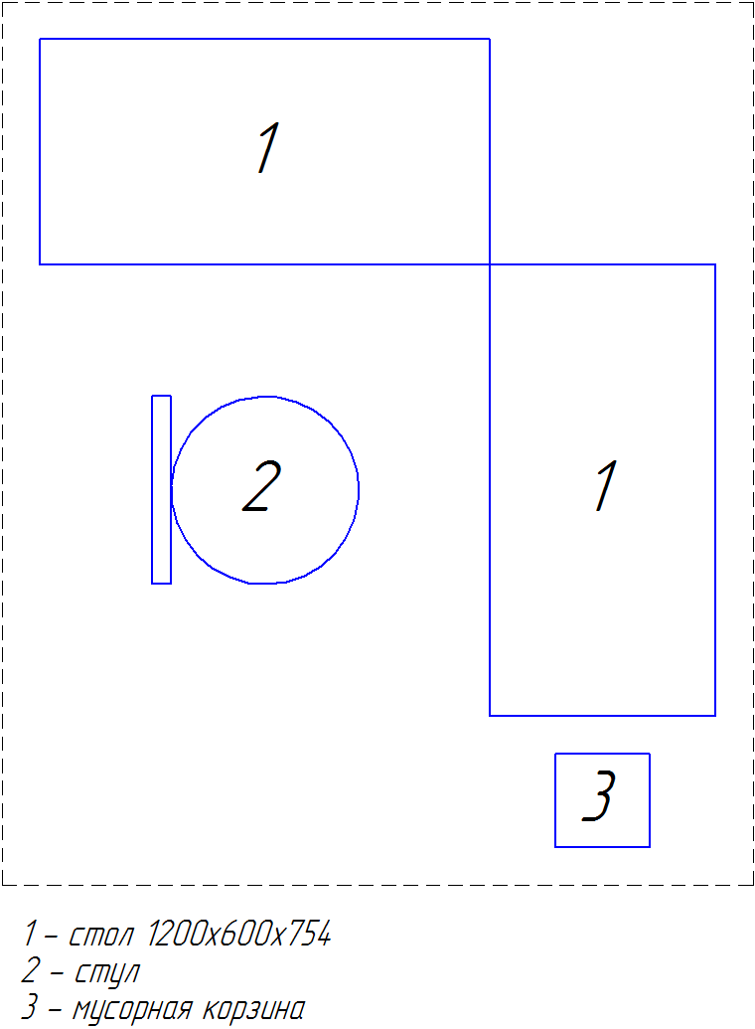

**4.3. Схема застройки соревновательной площадки.**

* + **на 5 рабочих мест (школьники)**
  + **на 5 рабочих мест (студенты)**
  + **на 5 рабочих мест (специалисты)**

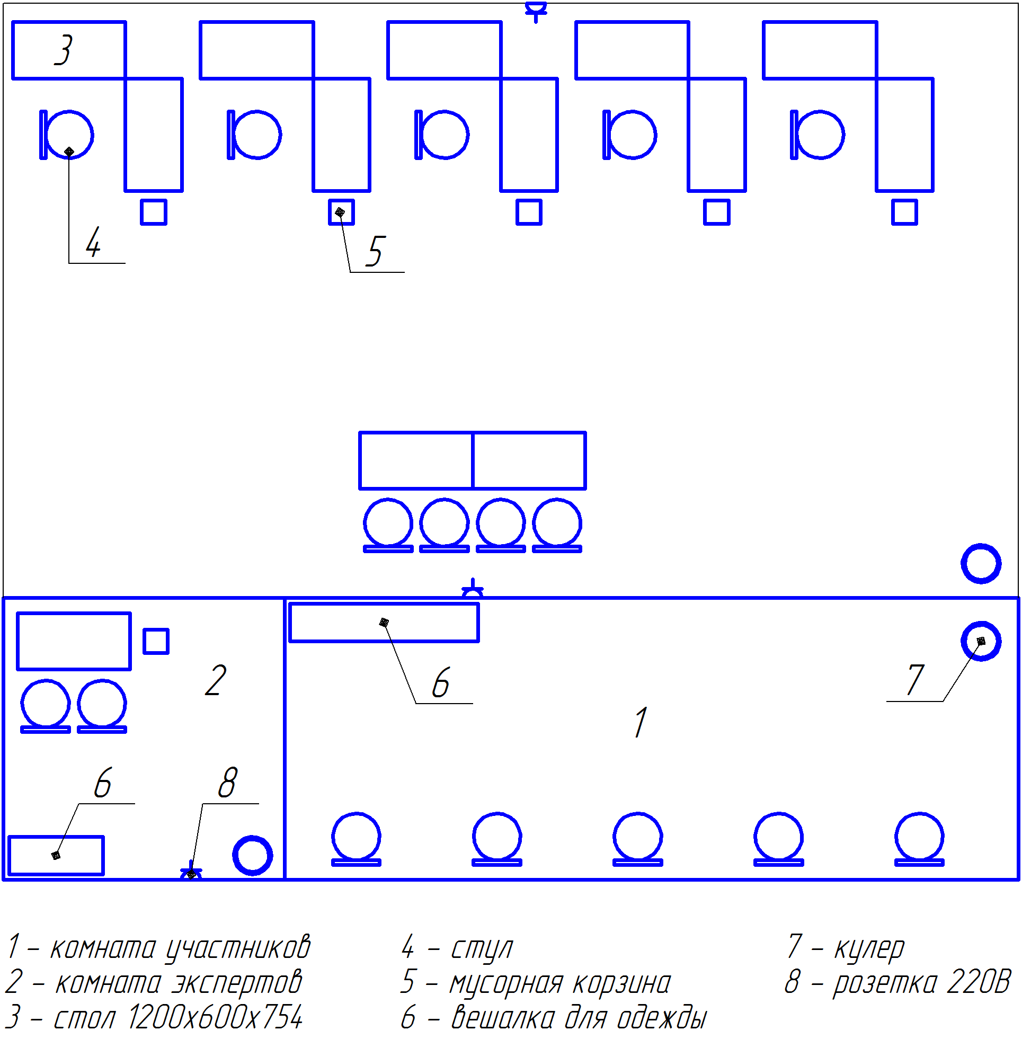

1. **Требования охраны труда и техники безопасности**

**5.1. Общие вопросы.**

В процессе выполнения конкурсного задания на всех этапах участниками соблюдаются правила техники безопасности согласно правилам безопасности на площадке.

Работа участников будет оцениваться анонимно (слепая маркировка), так, чтобы исключить возможность предвзятого оценивания работы конкретного конкурсанта, эксперты не будут иметь доступа к работам конкурсантов и не имеют знаний о своих успехах и не должно быть никакой связи между конкурсантами и экспертами во время выполнения конкурсного задания.

**5.2. Действия до начала работ.**

Перед началом будет организован брифинг об организации конкурса и проведен инструктаж для участников по технике безопасности. Конкурсанты будут тянуть жребий, для определения номера рабочего места. По правилам безопасности и справедливости, жюри выполнит проверку рабочих инструментов каждого участника. Жюри имеет окончательное право принятия решения - разрешать или запрещать использование тех или иных инструментов для работы на площадке.

Участники будут иметь 15 минут, чтобы прочитать задание и еще 15 минут будет выделено для обсуждения задания со своим экспертом. Задание перед началом чемпионата по решению экспертов может измениться на 30% согласно регламенту проведения чемпионатов.

Сложность заданий остается неизменной для людей с инвалидностью. Адаптация заданий заключается в увеличении времени выполнения заданий.

1. Проверить исправность инструментов.
2. Надеть индивидуальные средства защиты.
3. Перед работой подготовь рабочее место. Инструмент и материал разложить в установленном месте, в удобном и безопасном для пользования порядке.

**5.3. Действия во время работы:**

1. Не загромождать рабочее место лишними вещами;
2. Использовать инструменты по назначению, только исправленные и заточенные.
3. Во время работы пользоваться индивидуальными средствами защиты.
4. Быть внимательными, не отвлекаться и не отвлекать других.
5. Работая с инструментами, не размахивать ими, чтобы не причинить травму соседу.
6. Не работать при плохом освещении.
7. При работе использовать перчатки, чтобы избежать травмирования рук.
8. Соблюдать правила личной гигиены.
9. В случае плохого самочувствия прекратить работу, поставить в известность Оргкомитет конкурса.
10. При травмировании обратиться в Оргкомитет конкурса, воспользоваться аптечкой.

**5.4. Действия после окончания работ.**

1. После работы инструменты и приспособления очистить, убрать в строго отведенные места.
2. Мусор и отходы собрать и сложить в отведенную корзину.

**5.5. Действия в случае аварийной ситуации.**

1. При выходе из строя рабочего инструмента и оборудования прекратить работу и сообщить об этом экспертам.
2. В случае плохого самочувствия прекратить работу, поставить в известность организаторов конкурса.
3. При травмировании обратиться организаторам конкурса, воспользоваться аптечкой.

**Приложение 1.**

На рис.1 приведена схема кнопочного управления лифтом. Привод осуществляется от асинхронного двигателя с фазным ротором. Пуск двигателя производится в три ступени. Параллельно обмотке статора двигателя включен электромагнитный тормоз, колодки которого поднимаются, как только на статор подается питание. Контакторы ускорения включаются по принципу независимой выдержки времени контактами реле времени.

Пуск двигателя производится пассажиром, из кабины кнопками приказа *КП* либо пассажирами, находящимися на любом из этажей, вызывными кнопками *КВ*. Характерными для лифта аппаратами управления являются этажные реле *ЭР*, установленные на общей панели управления, и этажные переключатели *ЭП*, которые устанавливаются на каждом этаже. Количество этажных реле и этажных переключателей соответствует числу этажей, обслуживаемых лифтом.

Электрическое оборудование, находящееся в кабине, связано с панелями управления гибким кабелем. В статорную цепь двигателя включены контакты конечных выключателей *КВ*, ограничивающих ход кабины вверх и вниз в аварийных случаях. В цепи управления предусмотрен ряд блокировок, предназначенных для повышения безопасности обслуживания пассажиров. Например, движение кабины недопустимо при открытых дверях шахты и кабины, что обеспечивается конечными выключателями *Д1–Дn* и конечным выключателем *ДК*, находящимся в цепи управления.

В цепи управления двигателем предусмотрены блокировки, обеспечивающие безопасную работу лифта. К ним относятся контакты конечного выключателя *КЛ*, открывающиеся при срабатывании ловителя, и контакты конечного выключателя *КК*, контролирующего натяжение канатов. Контакты *КЛ* и *КК* воздействуют на аппараты управления таким образом, что двигатель отключается от сети при работе ловителей и обрыве канатов.

В цепи управления имеются конечные выключатели пола *ПК1* и *ПК2*, которые находятся в открытом состоянии, когда кабина занята пассажирами, и закрываются после того, как кабина освобождается. Контакты *ПК1* дают возможность вызывать кабину с этажных площадок только в том случае, когда в ней нет пассажиров. Контакты *ПК2* шунтируют контакты выключателя *ДК* и создают обходную цепь тока в том случае, когда пассажир вышел из кабины, а дверь осталась открытой.

Работа аппаратов управления пассажирским подъемником может быть проиллюстрирована примером, когда пассажир, находясь в кабине, со второго этажа хочет поехать на *(n-1)* этаж. В этом случае он нажимает кнопку приказа *КПn-1*. Через контакты дверей шахты, контакты конечных выключателей *КЛ*, *КК* и *ДК* кнопки *Стоп*, а также контакты *3У* на катушку этажного реле *ЭРn-1* будет подано напряжение от сети переменного тока. Другой конец катушки реле *ЭРn-1* подсоединен к сети. Этажное реле *ЭРn-1* срабатывает, замыкает свои контакты и через этажный переключатель *ЭПn-1* подает питание на катушку контактора *В*.

При включении контактора *В* на статор двигателя подается напряжение. Одновременно оно подается и на катушку электромагнитного тормоза *ЭТ*, который освобождает тормозной шкив. После того, как кнопка *КПn-1* будет отпущена, катушки реле *ЭРn-1* и контактора *В* будут подключены к сети через контакты этажного реле и контакт *В*.

К реверсирующим контакторам *В* и *Н*, а также к контакторам ускорения *1У* и *2У* пристроены маятниковые реле времени, позволяющие управлять пуском двигателя по принципу времени. Поэтому вслед за контактором *В* с некоторой выдержкой времени последовательно срабатывают контакторы ускорения *1У*, *2У* и *3У*, после чего двигатель будет работать на естественной характеристике. Блокировочные размыкающие контакты *3У* предотвращают операции пусковыми кнопками во время движения лифта и отключают катушки контакторов *1У*, *2У* от сети. Движение кабины прекратится тогда, когда она дойдет до заданного *(n-1)*-го этажа. При этом установленная на кабине фасонная отводка переставит рычаг этажного переключателя *ЭПn-1* в нейтральное положение, в связи с чем отключатся от сети катушки контактора *В* и этажного реле *ЭРn-1*.

Вызов кабины на любой этаж возможен в том случае, когда в кабине нет пассажиров. Если, например, нажать кнопку вызова *КВ1*, подается напряжение на катушку *ЭР1*. При этом включается контактор *Н*, который остается включенным и при отпущенной кнопке, так как его катушка получает питание через контакты реле *ЭР1*. Вслед за контактором *Н* срабатывает электромагнитный тормоз и контакторы ускорения. Кабина начнет движение вниз, которое прекратится при повороте *ЭП1* в нейтральное положение.

Рассмотренная схема проста и надежна в эксплуатации, но имеет значительное количество этажных реле и переключателей, равное числу этажей. Этажные переключатели довольно громоздки и нуждаются в сравнительно частых осмотрах и подрегулировках. В схеме не показаны цепи сигнализации, которая применяется на подъемниках, сигнализирует о том, что кабина занята или свободна (аварийная сигнализация).

Грузовые лифты в большинстве своем работают с проводником при скорости движения 0,25–0,5 м/с. Электрическая схема управления таких лифтов выполнена аналогично вышерассмотренной, весьма проста, так как команда на пуск и торможение двигателя осуществляется одним рычажным переключателем. При пуске двигателя аппараты работают так же, как и в схеме кнопочного управления. Для вызова кабины имеется набор этажных кнопок. При воздействии на любую из них в кабине срабатывает указательное реле, включается звонок и загорается соответствующая сигнальная лампочка. Проводник видит номер этажа вызова. В случае неисправности лифта из кабины может быть подан звуковой сигнал в дежурное помещение. В электроприводах грузовых лифтов находят также широкое применение двухскоростные асинхронные двигатели. Схема управления такого привода подобна схемам, применяемым для аналогичных приводов пассажирских лифтов.

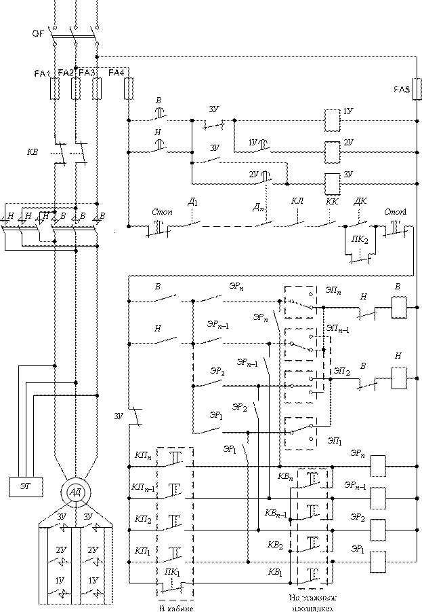

Рис.1 Схема кнопочного управления электроприводом тихоходного лифта